

金融行业客户案例｜任务指派+实时反馈+知识共享如何通过日事清提升项目管理效率？
如今，市场环境千变万化，市场竞争激烈万分。企业要发展，就需要激流勇进，去不断提高自己的竞争力。提高公司业务水平、产品质量的同时，提高项目管理能力也是加强企业竞争力的重要一环。为解决公司管理问题，增强项目管理能力，这家金融行业公司积极达成与日事清的合作。


客户背景介绍
所属行业：金融行业
业务类型：证券经纪业务、证券自营业务、投资银行业务等
行业地位：稳居行业内部龙头地位的大型证券公司
合作概要：为解决管理问题，客户与日事清达成合作。并将日事清首先在痛点集中的规模30人的部门投入使用，以解决项目管理、日程管理、简报填写与查看等方面的问题。

企业痛点与需求
1.公司内需要频繁开会，但是会议结束后，讨论往往得不出结果。同时，会议内没有得出结果的议题，做不好相应的记录，导致问题的重复讨论，浪费工作时间、效率低。
2.领导需要为员工指派任务，并在任务的完成过程中得到实时的反馈，了解任务完成的情况与进度。通过普通的沟通方式，想要了解工作的具体情况需要花费很多时间。
3.员工需要定时地汇报工作状况和工作结果，但是用文字文档、表格形式的汇报方式效率低，耗费员工的时间和精力。并且，在工作汇报的过程中，员工难免会遗漏自己做过的工作内容，或者遗忘工作细节，这样的汇报对于领导来说可参考性低，难以了解员工的真实工作状况。

解决方案

1.项目功能与日程功能联动
使用日事清的【项目】功能之后，负责人可以直接在项目的看板里设置任务及其具体信息，将需要做该工作的员工指定为执行人。员工也可以在受到项目中任务的指派后，直接在自己的日事清【日程】功能中查看任务的详情并完成任务。
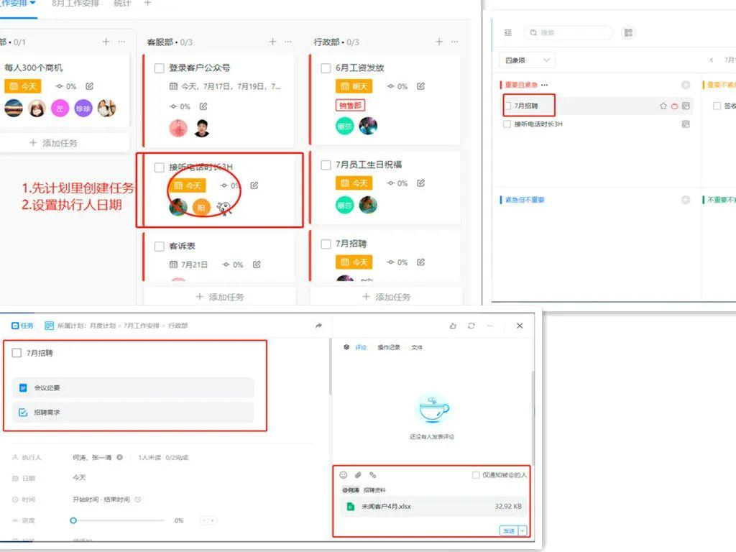
员工完成任务的过程中，通过对任务的实时反馈、修改，能够让管理人员及时地得知具体信息。同时，员工自己设立的日常任务也可以让领导进行查看，让领导不用耗费时间听工作汇报，也能对员工的每日工作更加了解。
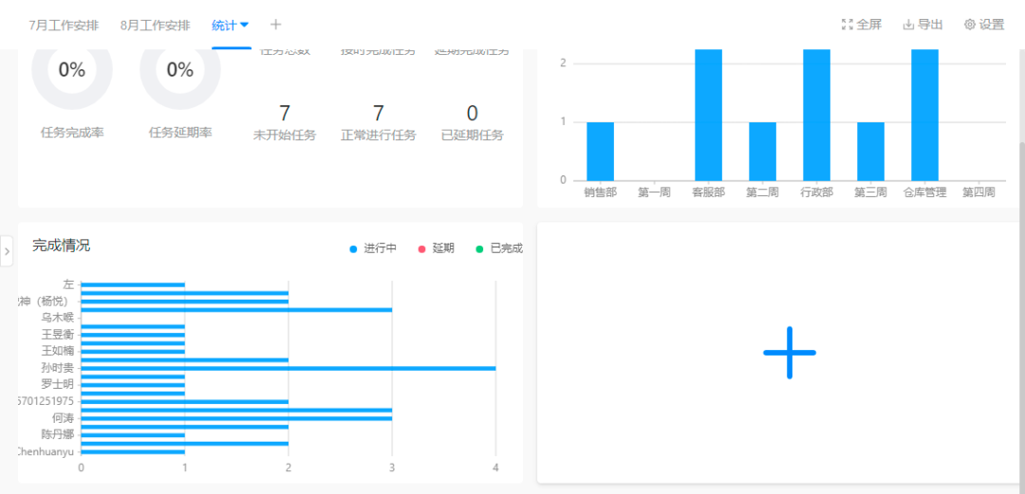
在相关任务完成后，管理人员可以通过项目直观地看到并了解任务的完成情况与延期情况。使用生成项目报告功能，管理人员还可以直接得到总任务数量、已完成任务数量和逾期任务数量等信息的统计。

2.知识文集的协作与分享
日事清的【知识】功能，可以为该公司实时存储信息，让相关信息的整理、存放和查找更为方便。
以企业会议场景为例，使用者可以在日常工作中将遇到的问题或是想法进行记录，会议时就可以直接提出。会议进行时，参会人员的不同想法可以用使用【知识】功能进行记录，并通过文集-笔记本-笔记的分类将信息分类储存。
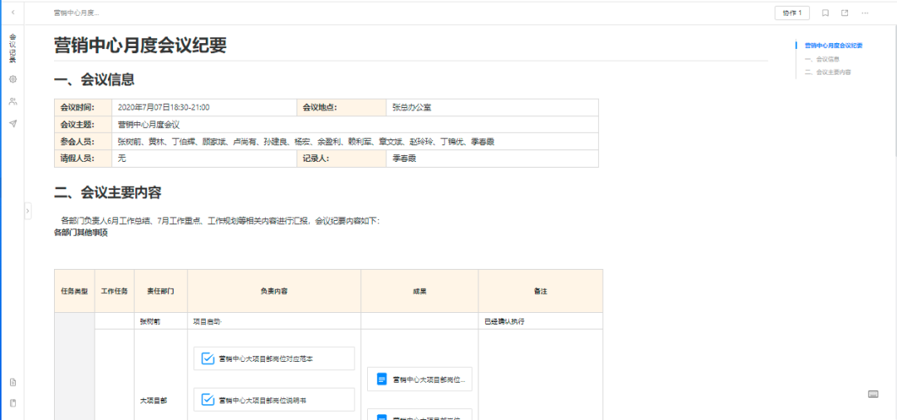
会议结束后，没能解决的问题也可以在日事清的【知识】功能中进行整理。随后，通过分享或者协作功能，提交给负责人员浏览或修改。

3.简报功能快速完成周报
使用【简报】功能，该公司管理人员可以针对不同的工作岗位设计不同的简报模板和具体问题。
员工能够直接使用日事清简报的自动填写功能，把日程功能中的任务插入简报，并根据任务信息来回忆具体细节和遇到的问题。无论是日报，周报还是月报的形式，简报功能都能够为使用者快速完成简报填写工作。
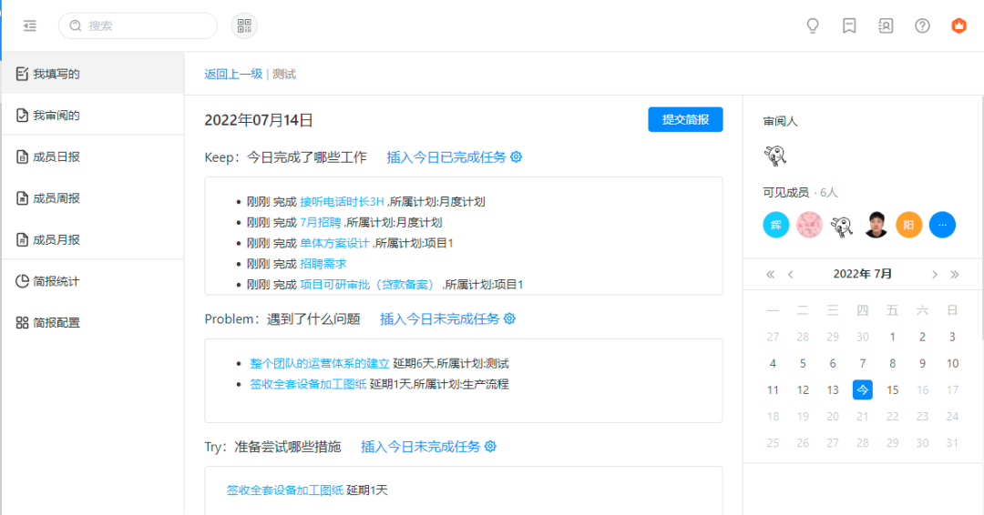
管理人员在员工提交简报之后也可以快速地完成审阅工作，或是使用简报统计功能查看简报的提交情况。
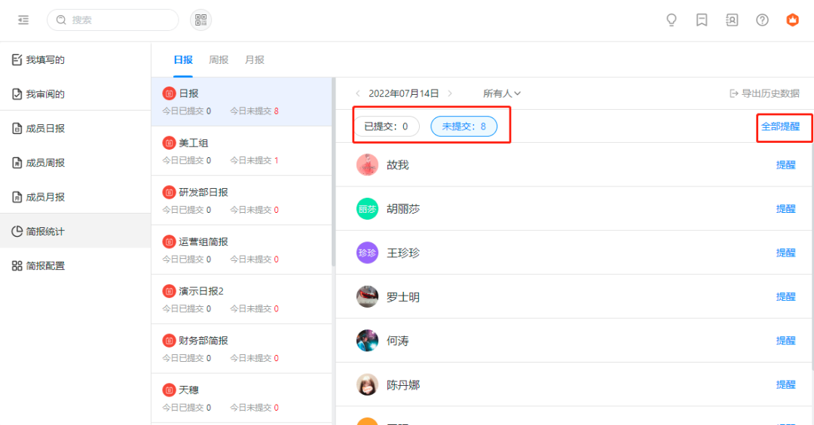
当负责人需要查看简报的完成情况时，可以在简报功能中直接浏览，也能通过筛选等功能来查看特定时间、部门或小组的简报。
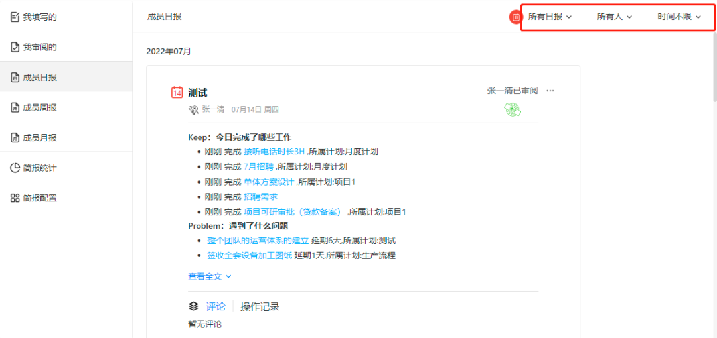

总结
该金融机构的对接人员对软件功能理解得特别快，非常认可日事清的功能，对推动日事清在公司的应用起了很大的推动作用。日事清的应用，为该公司优化了日常办公、会议记录，简报填写等场景的工作方式。
通过日事清，该公司提升了工作效率，提高了项目管理能力与水平，解决了领导的管理难题。

